TIẾT 36: BÀI 32. QUAN HỆ ĐƯỜNG VUÔNG GÓC VÀ ĐƯỜNG XIÊN
I. Mục tiêu:
1. Năng lực;
- Nhận biết khái niệm đường vuông góc và đường xiên, Khoảng cách từ một điểm đến một đường thẳng.
- Sử dụng được tính chất quan hệ giữa đường vuông góc và đường xiên
2. Phẩm chất:
- Trách nhiệm: Có thói quen rèn luyện thân thể, chăm sóc sức khoẻ. (HĐ mở đầu, vận dụng)
II. Thiết bị dạy học và học liệu:
1. Giáo viên: SGK, kế hoạch bài dạy, thước thẳng, êke, …..
2. Học sinh: SGK, thước thẳng, êke,
III. Tiến trình dạy học:
1. Hoạt động 1: Mở đầu
a) Mục tiêu: Gợi động cơ tìm hiểu một số hình ảnh thực tiễn về đường vuông góc và đường xiên
b) Nội dung:
HS quan sát H9.8 và vận dụng kiến thức đã học để dự đoán câu trả lời
? Nếu xuất phát từ điểm A và bơi cùng tốc độ để bơi sang bờ bên kia nhanh nhất thì bạn Nam nên chọn đường bơi nào?
c) Sản phẩm: Dự đoán của học sinh
d) Tổ chức thực hiện:
Hoạt động của GV và HS | Nội dung
* GV giao nhiệm vụ học tập:  GV yêu cầu HS  - Quan sát hình 9.8 trên máy chiếu hoặc tranh ảnh (SGK trang 63)  - Đọc tình huống mở đầu.  - Đưa ra dự đoán cho câu hỏi  * HS thực hiện nhiệm vụ:  * Báo cáo, thảo luận:  * Kết luận, nhận định: | 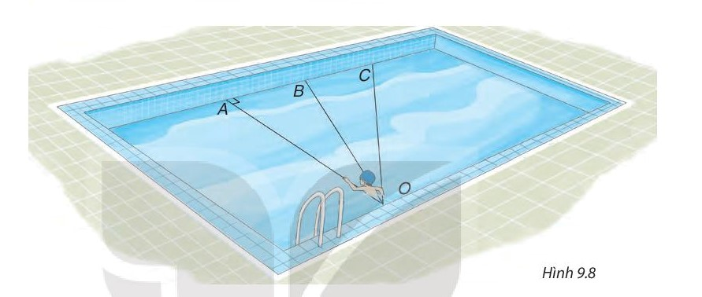  Bạn Nam tập bơi ở một bể bơi hình chữ nhật trong đó có ba đường bơi OA, OB, OC. Biết rằng OA vuông góc với cạnh của bể bơi  ? Nếu xuất phát từ điểm A và bơi cùng tốc độ để bơi sang bờ bên kia nhanh nhất thì bạn Nam nên chọn đường bơi nào?
2. Hoạt động 2: Hình thành kiến thức mới
Hoạt động 2.1: Khái niệm đường vuông góc và đường xiên
a) Mục tiêu: HS nhận biết được khái niệm đường vuông góc và đường xiên kẻ từ một điểm nằm ngoài 1 đường thẳng đến đường thẳng đó.
b) Nội dung:
- Đọc mục 1 SGK trang 63
- Vẽ hình
- Trả lời câu hỏi của GV
- Làm câu hỏi 1
c) Sản phẩm:
- Hình vẽ
- Đường vuông góc AH, đường xiên AM. H là chân đường vuông góc kẻ từ A đến d
- Đáp án câu hỏi 1
d) Tổ chức thực hiện:
Hoạt động của GV và HS | Nội dung
* GV giao nhiệm vụ học tập 1.  + Đọc hiểu mục 1 sgk trang 63  -Gv hướng dẫn học sinh vẽ:  + Đường thẳng d  + Lấy 1 điểm A không nằm trên d .  + Kẻ AH vuông góc với d tại H  + Trên d lấy điểm M khác H  + Kẻ AM  -GV yêu cầu HS lên bảng vẽ lại hình  - GV yêu cầu HS HĐ cá nhân  ? Nêu đoạn nào là đường vuông góc, đoạn nào là đường xiên trong hình?  ? Điểm nào là chân đường vuông góc trong hình?  * HS thực hiện nhiệm vụ 1:  * Báo cáo, thảo luận 1:  * Kết luận, nhận định 1: | 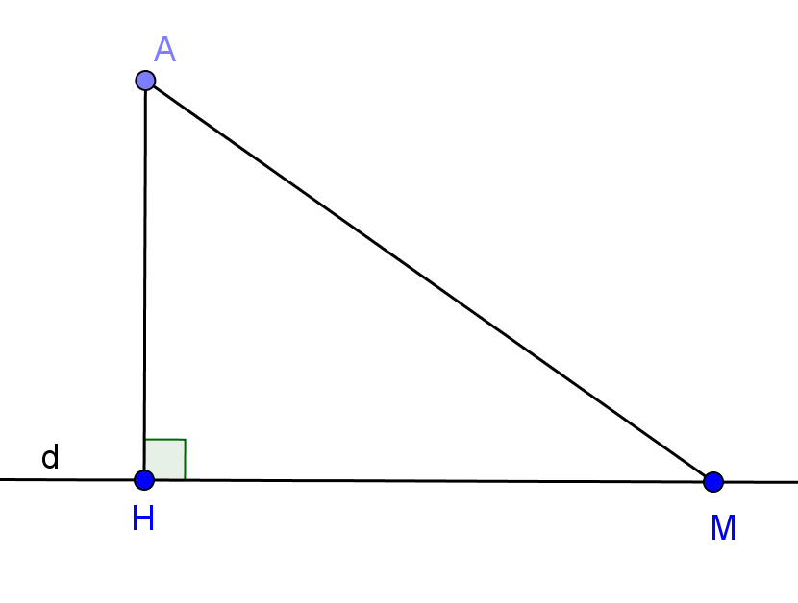  1. Khái niệm đường vuông góc và đường xiên  -Đoạn thẳng AH gọi là đoạn vuông góc hay đường vuông góc kẻ từ điểm A xuống đường thẳng d  - H là chân đường vuông góc hạ từ A xuống d  - Đoạn thẳng AM gọi là một đường xiên kẻ từ A đến đường thẳng d
* GV giao nhiệm vụ học tập 2.  Câu hỏi 1: Trong các đường xuất phát từ A đến đường thẳng xy . Em hãy điền từ “ đường vuông góc”hoặc “ đường xiên” vào chỗ chấm để được một khẳng định đúng :  AB là………… AH là……  AC là…………AD là…………  ? Nêu yêu cầu của câu hỏi 1  * HS thực hiện nhiệm vụ 2:  * Báo cáo, thảo luận 2:  * Kết luận, nhận định 2: | Câu hỏi 1: Cho hình vẽ.  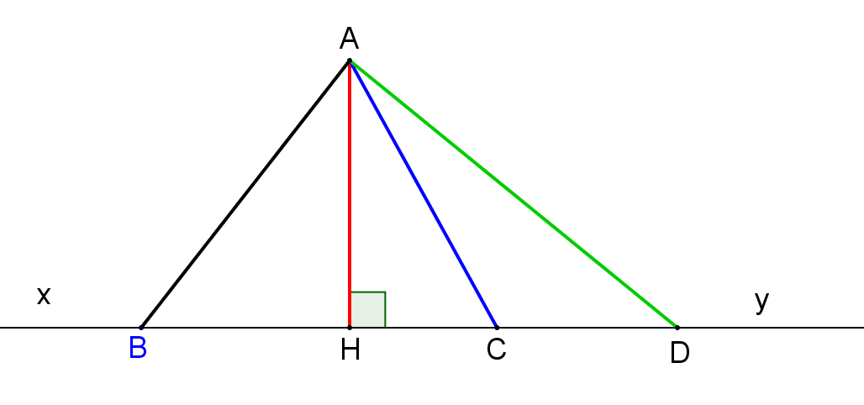  AB là đường xiên  AH là đường vuông góc  AC là đường xiên  AD là đường xiên
Hoạt động 2.2: So sánh đường vuông góc và đường xiên
a) Mục tiêu: Học sinh nêu được mối quan hệ giữa đường vuông góc và đường xiên
b) Nội dung: - Làm HĐ sgk trang 64 rút ra định lí;
- Thực hiện câu hỏi 2
c) Sản phẩm: Nội dung định lí 1, đáp án câu hỏi 2
d) Tổ chức thực hiện:
Hoạt động của GV và HS | Nội dung
* GV giao nhiệm vụ học tập 1:  -GV yêu cầu học sinh đọc nội dung tìm tòi- khám phá SGK trang 64  - Yêu cầu học sinh thực hiện mục a) - Yêu cầu học sinh hoạt động cặp đôi thực hiện mục b) giải thích vì sao AH< AM  GV hướng dẫn:  ? Em sử dụng kiến thức nào để giải thích được?  ? Tam giác AHM có góc nào lớn nhất  ? Cạnh đối diện với góc H là cạnh nào?  - GV yêu cầu học sinh rút ra định lí dựa vào HĐ  - Gọi HS lên bảng ghi GT, KL của định lí 1  * HS thực hiện nhiệm vụ 1:  * Báo cáo, thảo luận 1:  * Kết luận, nhận định 1: | 2. So sánh đường vuông góc và đường xiên  a)  b) có Cạnh huyền là cạnh lớn nhất của tam giác đó .  Vậy  *) Định lí 1: Trong các đường xiên và đường vuông góc kẻ từ một điểm nằm ngoài một đường thẳng đến đường thẳng đó thì đường vuông góc là đường lớn nhất.  *) Chú ý ( SGK trang 64)
* GV giao nhiệm vụ học tập 2:  Câu hỏi 2: Em hãy so sánh độ dài các đoạn thẳng dưới đây bằng cách điền dấu thích hợp vào chỗ trống;  AB….AH; AH……AC; AD….AH  - GV yêu cầu học sinh thực hiện cá nhân làm câu hỏi 2  * HS thực hiện nhiệm vụ 2:  * Báo cáo, thảo luận 2:  * Kết luận, nhận định 2: | Câu hỏi 2  AB > AH; AH < AC; AD > AH
3. Hoạt động 3: Luyện tập
a) Mục tiêu: HS vận dụng được kiến thức về đường vuông góc và đường xiên để giải bài tập phần luyện tập
b) Nội dung: Giải bài luyện tập sgk trang 64
c) Sản phẩm:Kết quả của bài luyện tập
d) Tổ chức thực hiện:
Hoạt động của GV và HS | Nội dung
* GV giao nhiệm vụ học tập  - GV yêu cầu HS hoạt động nhóm thực hiện luyện tập SGK  - Yêu cầu lớp chia 4 nhóm thực hiện  * HS thực hiện nhiệm vụ  - HS thảo luận nhóm làm vào bảng nhóm  * Báo cáo, thảo luận  * Kết luận, nhận định  - GV khẳng định kết quả đúng, đánh giá mức độ hoàn thành của các nhóm | 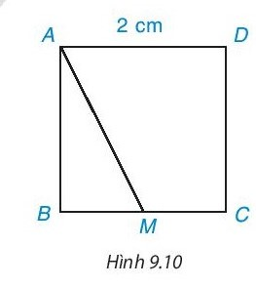  3. Luyện tập SGK trang 64  a)  - Đường thẳng vuông góc kẻ từ điểm A đến đường thẳng BC là AB  -Đường xiên kẻ từ điểm A đến đường thẳng CB là AM, AC  b) AB < AM  c) Khoảng cách từ điểm C đến đường thẳng AB là : 2cm
4. Hoạt động 4: Vận dụng
a) Mục tiêu: Giúp HS khắc sâu thêm về quan hệ đường vuông góc và đường xiên . Biết vận dụng định lí 1 vào bài toán thực tế ở hoạt động mở đầu
b) Nội dung: Vận dụng giải quyết tình huống mở đầu và phần thử thách nhỏ 1
c) Sản phẩm:
- Trả lời câu hỏi mở đầu
- Đáp án phần thử thách nhỏ 1
d) Tổ chức thực hiện:
Hoạt động của GV và HS | Nội dung
* GV giao nhiệm vụ học tập  * HS thực hiện nhiệm vụ  * Báo cáo, thảo luận  * Kết luận, nhận định | 4. Vận dụng
* GV giao nhiệm vụ học tập  - Yêu cầu học sinh đọc nội dung thử thách nhỏ 1 SGK trang 64  - Yêu cầu HS HĐ cặp đôi thực hiện hoàn thành thử thách nhỏ 1  Thử thách nhỏ 1  Tam giác HAM vuông tại …..  Suy ra góc HMA là …….  Do đó góc AMN là ……  Khi đó góc AMN là …. trong tam giác AMN hay  Vậy ta có AM….AN  * HS thực hiện nhiệm vụ  * Báo cáo, thảo luận  * Kết luận, nhận định | 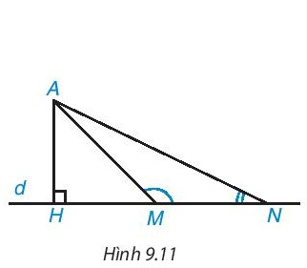  Thử thách nhỏ 1 ( SGK trang 64)  Tam giác HAM vuông tại A  Suy ra góc HMA là góc nhọn  Do đó góc AMN là góc tù  Khi đó góc AMN là góc tù trong tam giác AMN hay  Vậy ta có AM < AN ( quan hệ giữa góc và cạnh đối diện trong tam giác vuông)

* Hướng dẫn về nhà
- Học thuộc định lí quan hệ gữa đường vuông góc và đường xiên
- Làm các bài tập 6.6 đến 6.9 SGK
- Giải thích thử thách nhỏ (mục b)
- Chuẩn bị bài mới : Đọc trước bài 33. Quan hệ giữa ba cạnh của một tam giác.

